Egri Hittudományi Főiskola

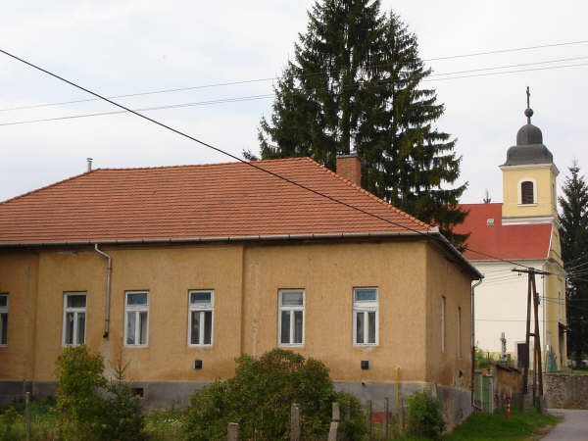

Nyári hittanos tábor Bárnán

A tábor helye és a látnivalók

Pasztorális szemináriumi
dolgozat

I.

Készítette:
Hulitka Róbert

Konzulens tanár:
Dr. Linczenbold Levente

Eger
2006

Szállás-lehetőség
Név: Bárna-táborhely
Cím: Bárna
Petőfi út 16.
3126

Férőhelyek: 45 gyermek
4 kísérő (a kísérők részére külön szoba, fürdőszoba, WC)
45 fő részére kialakított étkező külön épületben
3 női zuhanyzó, 2 mosdó 2 WC, 3 férfi zuhanyzó, 2 mosdó, 2 WC

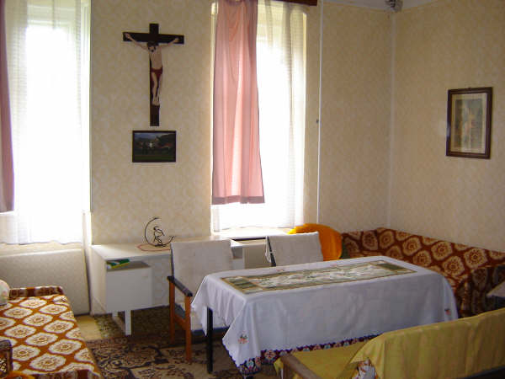
Költségek: 450 Ft /fő/éjszaka
Szállás lefoglalása: 1-2 hónappal a tábor kezdete előtt

Az anyagi ügyeket a pénztároson keresztül lehet intézni.
Pénztáros: Torják Gézáné
Bárna
Dózsa Gy. ut 32
3126
tel.:32-405-070
A település temploma a táborhely szomszédságában található. Templomkulcsot a helyi plébánostól lehet kérni, illetve szentmisében, gyóntatásban is szívesen rendelkezésre áll.

Plébános: Tóth Sándor
Salgótarján
Fenyvesalja út 6.
3141
tel.:32-438-238
e-mail: sandoratya@levele.hu
Technikai kérdésekkel kapcsolatban az egyháztanács világi elnökéhez lehet fordulni.

Sándor Attila
Salgótarján
Őrhegy út 65.
3141
e-mail: satosz@msn.com

Az étkezést önállóan kell megoldani. A közelben pékség, vegyesbolt működik:
Pékség
Bárna
Nagykő út 4
3126

Egyesült Zagyvavölgye Kereskedelmi Rt.
Bárna
Kossuth Lajos út 43.
3126

Bárna bemutatása
Település rangja: község
Lakosok száma: 1 181
Telefon körzetszám: 32
Irányítószám: 3126

A település csak közúton érhető el: az M3-as autópályáról Hatvannál kell letérni a 21. számú főútra, Salgótarján előtt, Zagyvapálfalánál kelet felé fordulva - Kazáron és Mátraszelén - vezet az út a zsákfaluba.

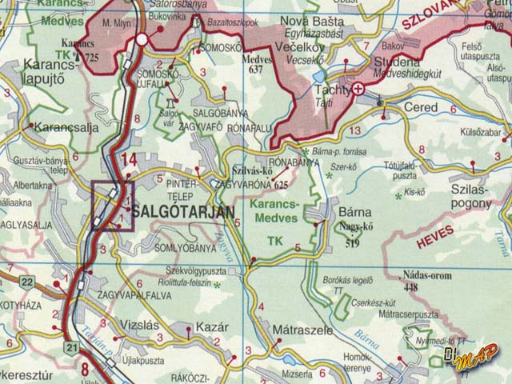

Az itteni emberek elsősorban mezőgazdaságból, erdőgazdálkodásból élnek. Az érintetlen természeti környezet vonzza a turistákat.

Története

A legkorábbi írásos adat, amely a település kapcsán egy erdőre vonatkozik, 1405-ből való. A helység néveredetének kutatói a "sötét" értelemben használt "barna" melléknév helynevesülését tarják a legvalószínűbbnek. Némelyek a Barna, Barnabás személynévből eredeztetik a falu nevét. A Fényes Elek által szerkesztett Magyarország Geographiai szótára című 1851-ben kiadott munkában még "Barna" néven található meg a község, amely akkor 532 lakost számlált. A lakosság száma a salgótarjáni iparmedence fejlődésével párhuzamosan, a II. világháborút követően ugrásszerűen megnőtt és elérte az 1400 főt, majd a szénbányászat visszafejlesztése és a közeli megyeszékhely ipari üzemeinek leépítése után esett vissza a jelenlegi szintre. 1548-ban a Feledi család birtokaként számontartott települést a XVI. század második felében a török elpusztítja. Az 1715. évi összeírásban azonban már nemesközségként szerepel. 1720-ban a jobbágyközségek közé sorolják. Római katolikus plébániáját 1799-ben alapították, műemlék római katolikus temploma 1809 és 1822 között épült. 1929-től rendelkezik önálló általános iskolával, melyet azóta több alkalommal bővítettek.

Természeti adottságok

Bárna község Nógrád megye Észak-keleti részén, Heves és B.A.Z. megye határán elterülő kis község. Mikszáth megénekelte "Görbeország" középpontja lehetne a hegyi falu, ahová valóságos zöld alagúton lehet bemenni. Bárnát körülfogják a hegyek, erdők, melyek még a bevezető útját is hosszan elfedik. Természetvédelmi területe a Szérkő, Nagykő, Kiskő és a Szilváskő csúcsok által határolt völgyben fekszik. A Nagykő a környék legmagasabb és legnagyobb tömegű bazaltkúpja (510 m.), ahonnan a falun áthaladó országos Kék-túra útvonal mentén eljuthatunk a bazaltzuhatagáról híres Szilváskőre (625 m.). A csúcsokról nagyszerű kilátás nyílik a Cserhát, a Mátra- a Bükk vonulataira, az Alacsony és Magas Tátrára. A községet körülvevő dombok, erdők, rendkívül gazdag élővilággal rendelkeznek. Számos - Közép Európában is ritkán előforduló -növény- és állatfaj megtalálható.(Fekete kökörcsin, csellőpók, császármadár, holló) Bárna a vizek, patakok faluja is. Majdminden utcára jut belőle egy-egy, és körben a hegyekből az utánpótlás állandó. Bárna éghajlatának fő arculatában a Cserhát alacsony hegységi jellege, illetve a tengerszint feletti magasság különbségek játszanak további meghatározó szerepet. Az évi középhőmérséklet 9 C, a csapadék mennyiség 650-700 mm/év. Az első fagyos nap gyakran október 10-15 között beköszönt. A havazás évente 20-30 nap, a hótakarásos napok száma 70- nap évi átlagban.

Helyi lakossság

A településen a lakosok száma 1181 fő, amely mintegy 400 háztartásra oszlik meg. A lakosság korösszetétele: 0-18 éves 281 fő, 19-60 éves 661 fő, 61- 239 fő. Sajnos az utóbbi években egyre kevesebb gyermek születik, amelynek egyik magyarázatát a megélhetés nehezebbé válásában kell keresni. A településen a nemek közötti megoszlás közel azonos, bár az idősebbek (60 év felett) között a női nem aránya magasabb.

Az aktív lakosság körében a helyi és a környék munkahelyének beszűkülése miatt magas a munkanélküliség, mintegy 25 %-os, amely jóval meghaladja az országos átlagot. A településen a munkahely kevés. Az önkormányzat és intézményei 30 főt foglalkoztatnak, ezen túl 30 vállalkozás él meg a településen.A vállalkozók döntő része szolgáltatás terén dolgozik, sokan eljárva a környező településekre is munkáért. A dolgozók többsége Salgótarjánba vállal munkát (Acélgyár Rt., BRG Rt., Öblösüveggyár, Síküveggyár, Ruhagyár, kereskedelem, stb.), illetve néhány munkavállaló a Mátranováki GANZ Rt.-nél dolgozik. A helyi munkanélküliség enyhítésére az önkormányzat közmunkaprogramokat szervez.

A lakosság döntő többsége középfokú végzettséggel rendelkezik. Az alapfokú iskolát a gyermekek döntő többsége a helyi általános iskolában szerezte, ahol 10 tanár oktat. Az általános iskolában kiemelten foglalkoznak a tanuló a számítástechnikával, ahol ehhez minden eszköz rendelkezésre is áll.

A lakosság teljes mértékben Római Katolikus. A településen vasárnaponként délután két órakor van szentmise, melyet a plébános Tóth Sándor celebrál. A templom orgonája 2006 augusztusában kapott új motort és korszerű szélládát, teljes rekonstrukciója pedig várhatóan szeptember végére befejeződik.

Községek Bárna könyezetében:

Cered | 7 km
Mátraszele | 7 km
Szilaspogony | 9 km
Kazár | 10 km
Mizserfa (Kazár) | 10 km
Mátranovák | 10 km
Bányatelep (Mátranovák) | 10 km
Mátraterenye | 10 km
Homokterenye (Mátraterenye) | 10 km
Nádújfalu (Mátraterenye) | 10 km
Istenmezeje | 11 km
Salgótarján | 12 km
Baglyasalja (Salgótarján) | 12 km
Salgóbánya (Salgótarján) | 12 km
Somoskő (Salgótarján) | 12 km
Somoskőújfalu (Salgótarján) | 12 km
Zagyvapálfalva (Salgótarján) | 12 km
Zagyvaróna (Salgótarján) | 12 km

Salgótarján

A településen lakók, illetve az itt pihenni vágyók számára a környék települései számos rendezvényt kínálnak. Salgótarján város közelsége turisztikai és kulturális központ jellegével meghatározó. Salgótarján kiemelkedő turista-bázis, amely három kiemelkedő vulkanikus térséggel rendelkezik: Somoskő-Salgó (625 m), Karancs (727 m.) és Salgótarján Keleti széle. A Nagy Salgón áll a vár, amely 1964-től természetvédelmi terület. Innen pazar kilátásban gyönyörködve egészen a Tátráig el lehet látni. A vár szomszédságában található a Boszorkány-kő, amely 571 méter magas. A város területét számos turista útvonal szeli át, amelyeken hangulagos sétákat lehet tenni. A sportolni vágyók a gyalogláson és kerékpározáson kívül számos labdajátékot is űzhetnek, valamint igénybe vehetik az uszodát és a strandot. Télen lehetőség van síelésre, a Szilváskő és a Pécskő lankáin. A város a környék kulturális központja. Rendelkezik művelődési házzal, képtárral, koncert-teremmel, múzeummal, könyvtárral. Az országos hírű Bánya-múzeum a föld alatt mutatja be a bányászat fejlődését, a kezdetektől napjainkig. A város kiemelkedő rendezvényei a Nemzetközi Dixiland Fesztivál, illetve az ugró gála. Több éve megrendezésre kerül a SALGÓ-RALLY. E három rendezvény ideje alatt a város lakossága megduplázódik.

Salgótarján városközponti szállodával (KARANCS) és számos hotellel, panzióval várja az ide látogatókat, amely közül nem egy a körülvevő hegyek magaslatán található. Az éttermekben megismerhetőek a palóctáj ízletes ételei. (Pld. palócleves, tócsni,macsánka,stb.)

A környező falvak

Bárna településhez közel eső települések: Mátraszele, Mátranovák, Cered, Zabar, Szilaspogony, melyek közül Mátraszele a legközelebbi település, mintegy 7 km. A többi település földúton 6-7 km-re található, azonban országúti megközelítés esetén ez 30-35 km.

Cereden barokk stílusban épült római katolikus templom mellett lévő fa harangtorony műemlék. Magassága 13 m, tetőrészei zsindelyesek. A gúlatető csúcsán díszített kovácsoltvas kereszt látható. A község négy gáttal megépített, közel 900 m hosszú horgásztó-rendszerrel rendelkezik.

Zabar római katolikus temploma a XIII-XIV. században épült román és későgótikus részletekkel. A község természeti adottságai, klímája jó lehetőséget nyújtanak a vadászatra, erdei kirándulásra.

Látnivalók

Bárnai Nagy-kő

Bárna község legkönnyebben Salgótarjánból érhető el, közúton mintegy 10 km. Bárnából a Nagykőalji-tisztáson át jól kiépített turistaút vezet a páratlan kilátást nyújtó csúcshoz.
A Medves környéki vulkanizmus idején alakult ki az 520 m magasságú bazaltcsúcs, ahol fekete oszlopos bazalttömbök váltakoznak a szürke színű rétegpados bazaltokkal.
Oligocén-, miocénkori üledékes rétegeken keresztül emelkedett ki a térszínből a nagy tömegű bazaltkúp. Mint a legtöbb esetben, itt is tufaszórás előzte meg a lávakitörést.
Ezt követően fekete, tömött szövetű, a kihűlés után oszlopos szerkezetűvé alakult lávatömeg nyomult a térszínbe.
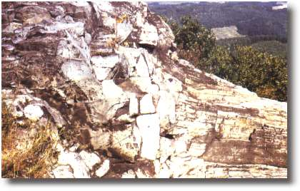
A harmadik kitörési szakaszban jött a felszínre a világosszürke színű, durva szemcsés, rétegpados bazalt anyaga.
A bányászattal feltárt vastagpados szerkezetű bazaltcsúcs visszamaradt része önmagában is élményt nyújtó látnivaló. A kialakított lépcsős szerkezet és az ahhoz csatlakozó bazaltlapok hatalmas erők működéséről tanúskodnak. Észak felől a Nagy-kőről páratlan kilátás nyílik. A Balaton-felvidéki medencére emlékeztető ajnáskői bazaltvidék látszik. Keleti irányban a Hevesi-dombság hullámos vonulatára, a Bükk mészkőcsipkés bérceire tekinthetünk. Nyugati irányból a bazaltos testvércsúcsok, Szilvás-kő, Pécs-kő sorakoznak.
A csúcson érdemes a sziklai növénytársulást közelebbről is megnézni. Minden évszakban megvan a jellegzetes növénye és tanulsággal szolgál minden látnivaló. A bazalton csaknem mindenütt jelen van az északi fodorka. A megyében azon kevés helyek egyike a Nagy-kő, ahol előfordul a piros madárbirs és a húsos som. Említést érdemel az elmaradhatatlan borsos varjúháj és a hólyagpáfrány is. A Nagy-kőről szép erdei úton érhetjük el a szilaspogonyi Kiskövet.
Utunk nagyrészt középkorú erdőrészeken keresztül vezet, itt telepített fenyvesek, vöröstölgyes erdőfoltok váltakoznak a cseres-tölgyes természetes erdőtípusokkal. A Kis-kő közelében szép példát találhatunk arra, hogy miként foglalják vissza a táj honos fafajai az elpusztult fenyvesek helyét.

Kiskő

A 381 m magas hegy a Salgótarján környéki bazaltvidék keleti "végvára". Valószínűsíthető, hogy egykoron vár állott rajta. Sziklaalakzatai alatt egy több mint tíz méter hosszú üreg található.

A szikla alatti üreg a legenda szerint a törökdúlás idején menedékül szolgált az itt élőknek. A geológiai érdekességű barlang évmilliókkal ezelőtt vulkáni kitörések során, egy nagy gázbuborék maradványaként alakult ki.

Szerkő

A falutól északkeletre található a 457 méter magas Szerkőnek (a helybeliek Szérkőnek mondják) különlegessége, hogy eltérően a környező "kövektől" nem vulkanikus eredetű, hanem homokkő.

Vadaspark

Alig fél kilométerre a falutól, közvetlen a híres Nagykő alatti völgyben fekszik Magyarország egyedülállóan első, teljesen magántulajdonú vegyes vadaskertje, amelyet a Bárna-Vad Erdő- és Vadgazdálkodási Kft. alapított 1999-ben.

– Édesapámmal együtt gyakran jártunk ide az Alföldről méhészkedni, később vadászni, innen a gyönyörű környékhez való kötődésem – mesélte Zsikla Attila, a cég egyik tulajdonosa, mialatt bemutatta a mintegy 400 hektáros, tíz kilométernyi kerítés övezte, mély vízmosásokkal is tarkított változatos és csodálatos fekvésű területet. A zárttéri vadtenyésztésre betelepített állatok között találhatunk gímszarvast Gemencből, dámot Gyulajról, őzet, vaddisznót különböző helyekről, egytől- egyig jó vérvonalú vadakat, amelyek az eddigi tapasztalatok alapján kiválóan érzik itt magukat, s megfelelően szaporodnak.

A minőségi vadászat és a fotóturizmus mellett a vadaskert közvetlen oktatási és kutatási célokat is szolgál, hiszen a most szakirányú egyetemet végzők, a jövő erdészei, vadgazdái itt végzik a terepmunkát, ismerkednek a gyakorlati teendőkkel.

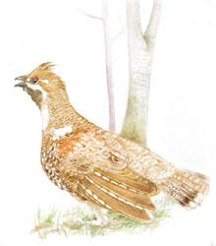
– Munkalehetőséget is nyújtunk az ittenieknek és a jövőben bővíteni szeretnénk foglalkoztatásukat, mint ahogy a jelenleg rendelkezésre álló területünket is. Tevékenységünkkel szeretnénk elősegíteni a régió fejlődését, hozzájárulni Bárna és környéke megismertetéséhez, amelyhez számítunk a falu támogatására is, a kölcsönös előnyök jegyében. Trófeagazdag területünkön a vadgazdálkodási tervnek megfelelően a gondos és a jövő etikus szakembereinek vezetésével várjuk az ide látogatókat vadásztatásra, pihenésre, vadnézésre, szállás- és étkezési lehetőséggel ebben a tiszta levegőjű egészséges környezetben – zárta szavait házigazdánk.

Védett terület

A természetvédelmi terület a Nagykő, Kiskő és a Szilváskő csúcsok által határolt völgyben fekszik. Számos növény- és állatritkaság (fekete kökörcsin, csellőpók, császármadár, holló) megtalálható itt.

Környező falvak látványosságai

Szilváskő

Salgótarjántól 12 km-re, gyönyörű hegyvidéki környezetben található a Karancs-Medves bazaltvidékének egyik gyöngyszeme,a 35-40 m magasságú bazaltömlést és hasadék-barlangokat rejtő Szilváskő (625 m).Az északnyugati oldalához támaszkodó Bagókő geológiai képződménye szintén ritkaságnak számít. Kb.1,5 kilométernyire Európa legnagyobb bazaltfennsíkja, a 8 négyzetkilométer területű Medves-fennsík található.

Salgói várrom

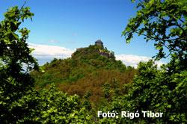
A 625 méter magas bazaltvulkáni kúpon áll a XIII. században épült vár. Mára csak a romok maradtak, illetve egy helyreállított torony, amiből nagyszerű kilátás nyílik a vidékre.
Falépcsőn juthatunk fel a fellegvárba, illetve még feljebb, a vár sziklabércre épült tornyába, amely az elmúlt években történt felújítás során tetőt kapott.
A várat a Kacsics nemzetségbeli Simon bán építtetett Teljes kiépítése a Szapolyai család idejére, a XV. századra esett. Jelentős szerepe volt a török megszállás idején is. A XVIII-XIX. században hosszú ideig a Jankovich család kezében volt.
A salgói vár helyreállításának gondolata először a XX. század 1930-as éveiben vetődött fel. 1938-ban fedett, fából készül kilátótornyot építettek az "öregtoronyra". A második világháborúban, illetve az azt követő évek során megsemmisült a kilátó, csak a falcsonkok maradtak meg.

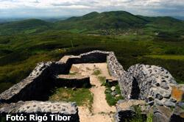
A rom helyreállítására a 1970-es években készültek új tervek, majd 1981-83-ban régészeti feltárásokat végeztek itt.
A hajdani várkapu melletti sziklás bazaltoszlopokon 1923 óta fehér márványtábla hirdeti, hogy 1845. június 11-én itt járt Petőfi Sándor.
Szabadon látogatható.

Zagyvafő vára

A várat a tatárjárás után feltehetően az itteni birtokos Rátót nemzetség egyik tagja építhette, első ízben egy 1341-ben kelt oklevél említi. Egy 1435-ben kelt okirat már "Castrum desertum Zaghwafew"-nek, azaz elhagyott erődnek nevezi.
A romos várat 1441-ben elfoglalták a husziták, és újra felépítették. Mátyás király visszafoglalta tőlük 1460-ban, de 1469-ben már ismét romokban hevert, és ezután már nem épült fel.Az 1987 és 88 között végzett feltárások során a vár platóján valószínűleg a XIII. század második felében épült tornyot és kőépületek alapjait tárták fel. Ma a visszatakart rom földhalmai és egy-két csekély falmaradvány várja az ide látogatót.

Pocikvár

Legegyszerűbben Salgótarjánból a Ceredre vezető úton érhetjük el vagy helyi járatú autóbusszal (1-es számú) a város központjából. Az autóbuszról az erőművet követő megállóban kell leszállni. Innen gyalogosan jutunk a védett területre. Gépkocsival a város keleti szélén a Ceredre vezető úton Zagyvaróna szélső házait elhagyva az első útelágazásnál jobbra kell letérni egy feljavított földútra. Alig 100 méter megtétele után elénk tárul a nyírfákkal borított Pocikvár-hegy. A várról keveset tudunk. Feltehetően egy sánccal körülvett földvár lehetett a felső-miocénkori üledékből kipreparálódott, szilárdabb kőzetpadokkal átszőtt domb tetején. A vár története a múltba vész. Ma már csak az elnevezéséből tudjuk, hogy egykor fontos szerepe lehetett e meredek oldalakkal határolt dombtetőnek éppúgy, mint a közeli Kakas-vár, Vinc-vár, Szalma-vár, Kása-vár helynévvel jelölt területeknek. Nógrád megyében számtalan helynév utal az egykori várak (Pogányvár, Bélavár stb.) helyére. A Pocik-vár is ezek sorába tartozik. A látogatását bátran ajánljuk, különösen a tavaszi és az őszi hónapokban. Salgótarján villamosenergia ellátására épült hőerőmű szomszédságáben lévő dombvonulat szemet gyönyörködtető. Aki felkeresi, azzal az érzéssel térhet vissza, hogy megérte a fáradtságot. A változatos felszínű domboldalon nyírfaligetek váltakoznak vadkörtefás tisztásokkal, ahol a galagonyabokrok 6-8 méter átmérőjű lombkoronája csaknem a földig ér. A gyorsan melegedő homokkő alapkőzetű, csenkeszes domboldalt tarka virágszőnyegbe öltözteti az orvosi somkóró, a tövises iglice, a hólyagos csüdfű, az érdes csüdfű, az ökörfarkkóró, a párlófű, a koloncos legyezőfű, a lejtő alján a sátoros margitvirág és a gilisztaűző varádics. A felszínre bukkanó szilárdabb homokkőpadokon a boróka és az erdifenyő alkot színes társulást a fehér kérgű nyírekkel. Sétánk során láthatunk őzet, gímszarvast, vörös rókát, a bokrokban fészkelő tövisszúró gébicset, széncinegét, a borókabokrok közelében őszapót, az akácos erdőben sárgarigót és szinte mindenütt találkozhatunk az erdő hírvivőjével, a szajkóval. Gyakran hallani a magasban keringő holló "klong-klong" vagy "klug-klug" hangját. Az elhaló fák ágain szorgalmasan kopogtat az erdők házi orvosa, a nagy fakopáncs. A közeli bükköserdőből pedig idehallik a kék galamb búgó turbékolása. Az 58 hektáros védett terület értékeit akkor ismerjük meg igazán, ha minden évszakban bejárjuk és a távolból is megfigyeljük.

Karancs-hegység

A Palóc Olimposz - ahogy Mikszáth Kálmán elkeresztelte, mivel 729 méter magas csúcsának hármassága emlékeztette a görög istenek hegyére- különleges vulkáni képződmény. A 15-20 millió évvel ezelőtt kiutat kereső láva itt nem buggyant ki a felszínre, hanem szinte hátára vette az őstenger üledékéből képződött kőzetet, felemelte azt. Rendkívülisége tehát abban rejlik, hogy a korosabb kőzet fedi a fiatalabb kőzetet. Ezt a különleges geológiai rétegződést bármelyik karancsi kőbánya bányaudvarának falán megfigyelhetjük.
A Karancs tömbjét zárt erdőség borítja. Kora tavasszal a tölgyesekben kéklik a kétlevelű csillagvirág, a tavaszi kankalin, az erdei és bogláros szellőrózsa. Nyáron a bíboros kosbor és a turbánliliom virít, míg ősszel az őszi kikerics és egy-egy őszirózsa figyelmeztet a tél közeledtére.
A hegy testében mély sebet ütöttek a kőbányászat robbantásai. Jelenleg nem vagy alig folyik termelés, mert a kereslet visszaesett. Így a természet már néhány területet visszahódított.

Medves-fennsík

Az Észak-Magyarországon elhelyezkedő Karancs-Medves Tájvédelmi Körzet másik tagja. A több mint félezer méteres tengerszint feletti magasságban a feltörő bazaltláva mintegy 15 négyzetkilométeres területen ömlött szét. A Medves-fennsíkot a helybéliek Medves-laposnak nevezik, noha éppen nem mondható laposnak. Ahol a tengeri üledékből keletkezett lágyabb kőzetet a bazaltpáncél nem fedte be, ott a szél és a víz mély árkokat, völgyeket vésett. Máshol a már nem egyenletes terepre ömlő láva néhol csak 10 méteres, másutt a 100 méteres vastagságot is meghaladja. A hatalmas plalót az országhatár osztja ketté, hozzánk a 8 négyzetkilométernyi, Somoskő és Rónafalu közötti terület tartozik.
A fennsíkon nyírfaligetek, szántóföldek, legelők, kisebb bükkösök és fenyvesek foltjaival találkozunk. Olyan ez a táj mintha az alföldön járnánk: kaszálórétek és szántóföldek fogadnak.
Ezen a vidéken a nyári kánikula száraz levegőjében gyakran keletkeznek tüzek.
Növényvilág
A környék növényvilága pompázatos látványt nyújt az arra tévedőnek. Énis,mint zagyvarónai lakos gyakran járom a környéket. A füstös városból megkönnyebbüléssel térek vissza a falumba, ahol csend, lenge szél és tiszta levegő fogad. Kora tavasztól hallatszik a fürj pitty-palattya és a vadgalamb búgása a fennsíkon.
A virágos réteket lepkék sokasága teszi még tarkábbá. A nyírjesi tó vagy inkább csak tocsogó körüli gyepen tavasszal a kétlevelű sarkvirág és az ágaskosbokor lengeti szárát. A kaszálórétek tarka virágai szintén megtalálhatók itta: a zsálya, az ezerjófű, lila ökörfarkkóró, a terebélyes harangvirág, amezei szegfű, a sátoros margitvirág. Szeptemberben bújik elő az őszi kikerics és néhány helyen a szártalan bábakalács. Sajnos a ritka növények védelméről a helybeliek sokszor elfeledkeznek.
A környék bővelkedik szederben, csipkében, bodzában, amit a családok összegyűjtenek és felhasználnak. A családfők járják az erdőket, amelyekben csaknem 80 gombafajta található. A fokozott fakitermelés sok helyen csak legelőnek használható hegyoldalakat eredményezett, ezért a Medvesen nincsenek nagy kiterjedésű erdők. Még ma is vannak azonban szép tölgyesei, idős büükösei melyekben elvétve találunk kapcsos és lapos korpafüvet is.
Kuncze Károly főerdész kezdte szakszerűen erdősíteni 1880-1910 között a vízmosásos kopár területeket. A fatelepítések örökzöld fenyvesekkel ajándékozták meg a vidéket. Jelentős még a gyertyán, a nyír, a juhar, s különösen a Salgótarjánt övező térségben az akác.
Mátyás Király idejében sok málnabokor vöröslött a ligetes, bozótos erdők szélén. A medvék ekkor még nagy számban barangoltak a vidéken. Róluk kapta a fennsík a Medvés nevet.
Napjainkban őzek, szarvasok, muflonok és vaddisznók csörtetnek az erdőben. Ezekkel az állatokkal csak a nagyon türelmes természetbúvár találkozhat. A madárfajok közül a kabasólymot, az egerészölyvet, a kék galambot, a kövirigót, a fekete harkályt és az egyre gyakoribb hollót említem meg először.
A sok-sok énekes madár közül csak néhány kedvencet említek: sárgarigó, zöldike, csíz, csuszka, kakukk, nyaktekercs, búbosbanka, karvalyposzáta, stiglinc, őszapó, lappantyú. Ha valakit bővebben érdekel a madárvilág, az itt bőven talál látni és hallani valót is. A madarak a hűvös bárnai erdők mélyén gyakran hallatják hangjukat. Érdemes figyelni rá.

Általános infrastruktúra

A községet, mint "zsáktelepülést" egyetlen közút köti össze a külvilággal. A 22-es útról mintegy 3 km-es bekötőszakasz után érkezünk meg a község belterületét jelző helység-táblához. A település belterületi útjai - mintegy 11 km - az 1980-as évektől kezdődően fokozatosan aszfalt réteget kaptak, így mára csaknem 98 %-ban aszfalt burkolatú úthálózattal rendelkezik Bárna.

A települési ivóvízvezeték kiépítése 1995-ben fejeződött be. Az elkészült rendszer a Salgótarján és Környéke Vízmű Kft üzemelteti, egészen a Dunától eljuttatott vízzel. Az ivóvíz rendszer kiépítése után csaknem egyidőben indult a gázberuházás, illetve a telefonhálózat kiépítése. E két rendszer 1998-ra teljesen elkészült, aminek következtében már jelenleg is mintegy 200 háztartás élvezi a gázfűtés előnyeit, illetve 250 család rendelkezik telefonvonallal. Az új igényeket a szolgáltatók szinte napok alatt ki tudják elégíteni. A gázszolgáltatást a ZAB Rt, míg a telefóniát a KNC Rt biztosítja. A települést árammal az ÉMÁSZ Rt. látja el, egyúttal biztosítva a közvilágítást is. A közterületek döntő többségében még hagyományos tányéros lámpák szolgáltatják az éjszakai fényt, amely azonban korszerűsítésre szorul. A településen megoldott a felszíni vízelvezetés, a hegyekből lezúduló csapadékot a patakok, (Bárna, Nádas, Csurgó, Csókás) szállítják tovább Mátranovákon keresztül a Zagyvába. Bárna község a közterek, közparkok tisztítására közmunkásokat foglalkoztat, míg az intézményes szemétszállítás hetente egyszer történik. A település jövőbeni feladata a szennyvízhálózat kiépítése, illetve a kábel-tévé hálózat kialakítása, kiküszöbölve a környező hegyek miatt fellépő zavaros vételt. A településről az autóbusz közlekedés megoldott. Salgótarján felé másfél, kétóránként indulnak a járatok, míg Mátraszele irányába - Eger felé - naponta kétszer lehet eljutni

NB! A faluban a mai napig sincs mobilhálózati lefedettség, így nem kell tartaniuk az itt tartózkodóknak e szolgáltatás napjainkban még vitatott fiziológiai hatásaitól. Aki mobiltelefonját használni szeretné, az csak a templom melletti kertben, illetve a sekrestyében teheti meg, mivel csak az említett helyeken áll rendelkezésre elegendő térerő.

Egészségügyi ellátás

A település egészségügyi ellátása megoldott. 1996. februárjától a község önálló háziorvost foglalkoztat, Dr. Takács Erzsébet Ildikó személyében. A rendelési idő: hétfőn, kedden-, csütörtökön és pénteken délelőtt 8,00-tól 12,00-ig, míg szerdán 14.00-tól 17.00 óráig tart. Az orvosi rendelőben a kézigyógyszertár működik, ahol a szükséges gyógyszerek beszerezhetőek a rendelési idő alatt. A településen a védőnő hétfőn és szerdán 8.00 és 13.00 óra között kereshető fel, míg nőgyógyász és gyermekorvos havonta egyszer kihelyezett rendelést tart település lakosai részére. A szakrendelők Salgótarján városban kereshetők fel. A fogorvosi alapellátást Dr. Szabó György biztosítja, aki szintén Salgótarjánban, az Ybl Miklós út. 52. sz. alatt fogadja a betegeket. A mentőszolgálat tekintetében a község Salgótarjánhoz tartozik, míg az orvosi ügyeletet 38 másik településsel társulva - Salgótarján székhellyel - biztosítja az Önkormányzat. A kórházi ellátás tekintetében a Salgótarjáni Madzsar József Kórház van legközelebb. Az ügyeletes gyógyszertár Salgótarjánban kereshető fel.

Vendéglátás- Kereskedelem-Szolgáltatások

A település vendéglátása a szálláslehetőségekhez hasonlóan egyoldalú. Étkezésre előzetes bejelentés után, hétköznap korlátozott létszámban, míg hétvégén külön megállapodás alapján az Óvoda konyhai kapacitásának terhére van lehetőség.

A településen elsősorban "szomjas vándorok" igényeinek kielégítésére van lehetőség, 4 italbolt (Presszó, Kocsma, Ibolya büfé, Sári söröző) és 1 fagylaltos áll rendelkezésre. A településen a helybennlakók, valamint a turisták részére 5 élelmiszer-jellegű vegyesűzlet működik, amelyekben az élelmiszerektől kezdve a falusi élet alapvető szükséglet kielégítésére minden kapható. Az üzletek többsége vasárnap is nyitva tart.
A Posta-hivatal hétfőtől péntekig 8- és 16 óra között tart nyitva a Polgármesteri Hivatal épületében. A Postán POSTAMAT szolgáltatás igénybevételével bankkártyáról pénz hívható le. A Polgármesteri Hivatal kertjében nyilvános CROSS- bar fülke áll, míg a Hivatalból /Petőfi u. 23./ e-mail is küldhető.(barna@nograd.net.)

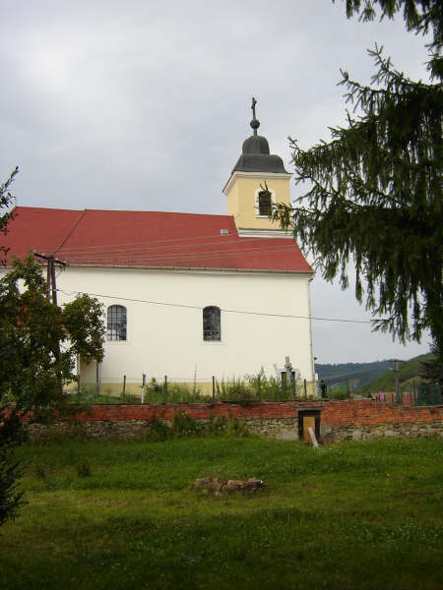
A településen üzemelő pékségben friss kenyér és péksütemény, míg a szarvasmarha tulajdonosoknál tehéntej kapható. A település központjában lehetőség van alkalmi árusok bemutatkozására.

Kulturális adottságok

A település kulturális adottságai korlátozottak. A központban egyetlen műemlék-jellegű épület a késő barokk templom, amely 1809-22. között épült. Egy 1731-es beszámoló romosnak írja le régi Egyházát, később azonban arról szólnak az iratok, hogy felújítása után tetejét zsindellyel fedték.
Az enyhe dombon álldogáló műemlék templom köré szekértáborként kör-körösen épültek meg a község házai, mintha mindig támadástól tartana a falu.
A templom oldalán két emléktábla található, amelyek az I. és II. világháborúban elhalt bárnai polgárok emlékét őrzik.

A Művelődési házban rendszeresen vannak rendezvények, bálok. A Könyvtárban 4000 kötet áll az olvasók rendelkezésére és itt működik az Ifjúsági Klub, teret adva a község fiataljainak az "értelmes" időtöltésre.

Bárnában Susán Gyuláné személyében festő ábrázolja a Medves képi világát, a falusi élet mozzanatait, a falusi emberek életvitelét. Festménye a Polgármesteri Hivatal tanácstermében is megtalálható.

Sportolási-hobbi lehetőségek

Bárna területén a helyi lakosság, illetve az idelátogatók számos sportolási lehetőség közül válogathatnak. A domborzati viszonyok, szinte serkentik az embert a turistáskodásra. A településen áthaladó Kék-túra útvonalon kívül számos ösvény vezet a környező magaslati pontokhoz, (Nagykő, Kiskő, Szérkő) ami a bakancsos turistákon kívül a montain bike kerékpárral kirándulóknak is remek lehetőségeket biztosítanak a kondíciójavításra. A környék bejárásán kívül a faluban lehetőség van nagy- és kispályás futtbalra, valamint kosárlabda mérkőzés rendezésére. Télen a Szilváskői sípálya remek sportolási lehetőséget biztosít.

A környék vadászati szempontból ideális. Az állatvilág gazdag és változatos: a szarvason, őzön és vaddisznón kívül számos ragadozó is él a környéken. (Pld. róka és borz.) A település vadászati tevékenységét a Tarna-völgyi vadásztársaság koordinálja, ami a szomszédos településekkel együtt mintegy 8000 ha-n folytat vadgazdálkodást. (Elnöke Bárnai Tivadar)

Helyi rendezvények

A településen a helyi rendezvények száma néhány tucat évente, amelyek közül kiemelkednek a bálok. (Farsangi, Húsvéti, Erzsébet, Szüreti, Karácsonyi, stb.) Az iskola színjátszó kör éves bemutatója nagy esemény a községben, amelyre minden színészpalánta lelkesen készül. A település diákjai idegenvezetői és községtörténeti tudásukat csillogtatják az alföldi - Kiskörei - iskolások táborozása alkalmával.. A település a rendezvényeit a helyi BÁRNA-BAND kíséri, amelyekbe tehetséges fiatalok játszanak.

A település szabadtéri életének kezdete a majálissal kezdődik, amikor a családok kivonulnak a szabadba és számos ügyességi-, és bolondos játékban vesznek részt. Ezen a napon vonzza a legtöbb nézőt a helyi football csapat bajnoki szereplése is.

A településen kiemelt megbecsülésben részesülnek az idős emberek, akiket a településen működő társadalmi szervezetek évente külön is köszöntenek.

A település lakói rendszeresen járnak a Fővárosi, illetve Salgótarjáni színi előadásokra. Az önkormányzat anyagi lehetőségeit figyelembevéve népszerű előadókat hív meg a lakosság szórakoztatására.

Mellékletek

Arcok a településről
Szemelvények a Nógrád Megyei Hírlap Bárnát érintő cikkeiből

Önzetlen numizmata

Ritka gyűjtőszenvedély rabja Szabó József, aki 35 éve, még pincér korában szerette meg a pénzt. No nem a borravalóként adott „suterokat”, hanem az akkor ritka külföldi vendégektől inkább szuvenírként kapott érméket. Azóta már szinte egyedülálló, 3500-4000 darabos gyűjteménnyel rendelkezik, de nem csak a mennyiség, hanem a ritkaság a fontos. Kétezer évet ölel fel a kollekció, hiszen már az első századból is van fizetőeszköze. A magyar érmek a kedvencei, azoktól meg nem válna. A gyűjtőszenvedéllyel megáldott „fanatikustól” szokatlan hitvallást is hallhattunk tőle: „Bár minden gyűjtő szinte csak magának szeretné a ritkaságokat, különlegességeket, én mások sikereinek, szerzeményeinek is tudok örülni”.

Háziorvos, Erdélyből

Hét éve van saját háziorvosa a falunak, dr. Takács Erzsébet Ildikó azóta Bárnában is lakik. A Nagyváradról származó doktornő és családja gyerekeik boldogulása miatt költözött Magyarországra, s nem bánták meg döntésüket. Egy ilyen kis és elzárt település egyetlen orvosa gyakran kerül embert próbáló helyzetekbe, annak ellenére, hogy a rendelési időn kívül az ügyeleti szolgálatra tartozik a körzetek ellátása, az emberek általában ahhoz fordulnak először, akit ismernek, akiben bíznak, így nem egyszer fordul elő, hogy fáradtan is rendelkezésre kell állni. De a bizalomnál fontosabb megtiszteltetés és tőke nem létezik – vallja a falu orvosa.

A drámapedagógus

Bár Hódmezővásárhelyről származik, 31 éve tanít már Bárnán Hagymási Józsefné, aki majd'' két évtizede vezeti az iskolai színjátszó csoportot. Számos országos versenyen arattak elismerést tanítványai, közülük többen Szlovákiában is ismertek. A szomszédos országba gyakran hívják a dramaturgiával is foglalkozó, rendkívül energikus és fáradhatatlan tanítónőt az irodalmi és színjátszó fesztiválok zsűrijébe. Két lánygyermeke közül főleg Bereczki Brigittára büszke nem csak Bárna, Nógrád megye, de az egész ország: a kétszeres olimpikon biatlonos megszámlálhatatlanul nyerte az országos bajnoki címeket nem csak sílövésben, hanem sífutásban is.

Nagymester kisleány

A most hetedikes Szegedi Alexandra már három éve a Palóc Mesemondás Nagymestere. Persze ezt a kitüntető címet nem csak úgy egyszerűen adják, Szandi mögött már számos hazai díj és elismerés áll, sokaknak okozott felejthetetlen élményt egyedi és lebilincselő előadásmódjával, amelyre nagy hatással volt nagymamája ízes beszéde, magával ragadó humora. A könyveket szinte faló cserfes kis menyecske kitűnő tanuló, s bár még messze van az igazi pályaválasztástól, de már most határozottan állítja: színésznő, vagy polgármester lesz belőle.

Gyakran ajándékozza el képeit

Susánné Torják Erzsébet pontosan fél évszázada, 14 éves korában festette meg első képét. Próbálkozott grafikával, használt már temperát, vízfestéket, de végül az olajnál maradt, s nem válogat a témákban, a portrétól tájképig mindent fest, sokszor akár emlékezetből is. Kétezer körül van képei száma, rengeteget elajándékozott belőlük, de vettek már tőle gyűjtők, s már a tengeren túlra is került alkotása. Tárlaton is szerepeltek már képei, hamarosan Salgótarjánban lesznek megtekinthetők kiválasztott művei.

Volt egyszer egy színjátszó csoport

Gondolná valaki, hogy úgy 15-20 éve Csehov, Oscar Wilde, vagy Agatha Christie darabokat is láthattak az érdeklődők, nem csak a valahai bányásztelepülésen, hanem a környező falvakban is, méghozzá a helyi amatőr színjátszók előadásában? A már 35 éve itt tanító, tősgyökeres bárnai, Gajdár László dramaturgként, színészként és rendezőként is motorja volt a lelkes fiataloknak, ám a tartalmas szórakozás és a sikerek ellenére a rendszerváltás körül lassan megszűnt a színjátszósdi ezen műfaja, de szerencsére nem nyom nélkül. Az általános iskolások előbbitől kissé eltérő jellegű irodalmi színpada Hagymási tanárnő vezérletével tovább járja az elkezdett művészi utat, számos területi és országos fesztiválon elismerést aratva.

Megközelítés
Mivel egy viszonylag kicsi zsákfaluról van szó, ezért tömegközlekedés szempontjából, csak az autóbusz közlekedés jöhet szóba.
Salgótarján - Bárna, 2006-09-19
Indul Induló megállóhely Átszállás Ö.id_ É.id_ Érkez_ megállóhely
5:25 Salgótarján, áll. ...(0)... 0:30 5:55 Bárna, aut. ford.
6:25 Salgótarján, áll. ...(0)... 0:30 6:55 Bárna, aut. ford.
6:30 Salgótarján, . áll. ...(0)... 0:25 6:55 Bárna, aut. ford.
7:25 Salgótarján, áll. ...(0)... 0:30 7:55 Bárna, aut. ford.
10:00 Salgótarján, áll. ...(0)... 0:30 10:30 Bárna, aut. ford.
12:20 Salgótarján, áll. ...(0)... 0:30 12:50 Bárna, aut. ford.
14:00 Salgótarján, áll. ...(1)... 1:00 15:00 Bárna, aut. ford.
14:35 Salgótarján, áll. ...(0)... 0:30 15:05 Bárna, aut. ford.
15:40 Salgótarján, áll. ...(0)... 0:30 16:10 Bárna, aut. ford.
17:00 Salgótarján, áll. ...(0)... 0:30 17:30 Bárna, aut. ford.
18:30 Salgótarján, áll. ...(0)... 0:30 19:00 Bárna, aut. ford.
20:20 Salgótarján, áll. ...(0)... 0:30 20:50 Bárna, aut. ford.
22:30 Salgótarján, áll. ...(0)... 0:24 22:54 Bárna, aut. ford.
Eger - Bárna, 2006-09-19
Indul Induló megállóhely Átszállás Ö.id_ É.id_ Érkez_ megállóhely
5:35 Eger, aut. áll. .. .(1)... 2:20 7:55 Bárna, aut. ford.
8:00 Eger, aut. áll. .. .(1)... 2:30 10:30 Bárna, aut. ford.
10:30 Eger, aut. áll. .. .(1)... 2:20 12:50 Bárna, aut. ford.
12:40 Eger, aut. áll. .. .(1)... 2:20 15:00 Bárna, aut. ford.
15:20 Eger, aut. áll. .. .(1)... 2:10 17:30 Bárna, aut. ford.
17:55 Eger, aut. áll. .. .(1)... 2:55 20:50 Bárna, aut. ford.
17:55 Eger, aut. áll. .. .(1)... 2:55 20:50 Bárna, aut. ford.

FONTOSABB CÍMEK, TELEFONSZÁMOK

Polgármesteri Hivatal:
3126. Bárna Petőfi u. 23. Tel.: 32/405-333, 405-178 E-mail: barna@nograd.net.
Polgármester: Hadik József, Jegyző: Mona Gyula

Általános Iskola:
3126. Bárna Petőfi u. 15 Tel.: 32/405-005, 405-182 E-mail barnagyko@is.hu
Igazgató: Mosoni István

Óvoda:
3126 Bárna Petőfi u. 19. Tel.: 32/405-003
Vezető: Bárnai Tivadarné

Orvosi Rendelő:
3126. Bárna Petőfi u. 17. Tel.: 32/405-007
Orvos: Dr. Takács Erzsébet Ildikó

Könyvtár:
3126. Bárna Petőfi u. 15.
Vezetője: Szabó Julianna

Postahivatal:
3126. Bárna Petőfi u. 23. Tel.: 32/405-008
Vezetője: Susán Sándorné

Térkép-melléklet

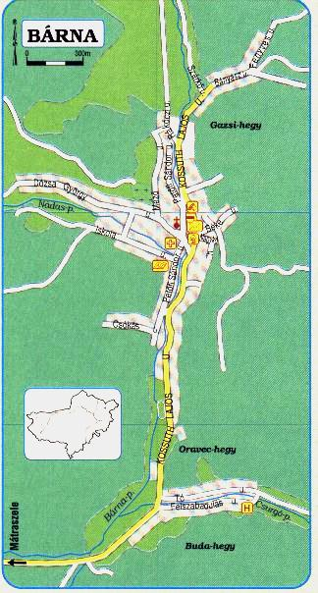

Tartalomjegyzék

Szállás-lehetőség 2
Bárna bemutatása 3
Története 3
Természeti adottságok 4
Helyi lakossság 4
Községek Bárna könyezetében: 5
Salgótarján 5
A környező falvak 6
Látnivalók 6
Bárnai Nagy-kő 6
Kiskő 7
Szerkő 7
Vadaspark 7
Védett terület 8
Környező falvak látványosságai 8
Szilváskő 8
Salgói várrom 8
Zagyvafő vára 9
Pocikvár 9
Karancs-hegység 10
Medves-fennsík 10
Általános infrastruktúra 11
Egészségügyi ellátás 12
Vendéglátás- Kereskedelem-Szolgáltatások 12
Kulturális adottságok 12
Sportolási-hobbi lehetőségek 13
Helyi rendezvények 13
Mellékletek 14
Arcok a településről 14
Megközelítés 16
FONTOSABB CÍMEK, TELEFONSZÁMOK 16
Térkép-melléklet 17
Tartalomjegyzék 18

